Xem video hướng dẫn tại đây: <http://youtu.be/3Q2kBZWRUbw>

* **Win và Office đã được active vĩnh viễn**, bạn update thoải mái vẫn không bị mất bản quyền. Việc kích hoạt Windows 10 **phải** có kết nối Internet. **Mất bản quyền Win:** Sau khi update có thể bị mất bản quyền Win, thường sẽ tự có lại sau 1 ngày, tuy nhiên nếu bạn muốn có lại ngay bản quyền thì Vào StartMenu, Kich hoat Windows, chọn kích hoạt tự động.
* **Tắt ngủ đông** (nên dùng đối với máy tính để bàn) sẽ tiết kiệm được 1 GB, làm như sau: chạy file cmd.exe với quyền Administrator, gõ powercfg /h off
* **Bật UAC**: UAC sẽ hạn chế tối đa virus xâm nhập máy, giúp cài được các app trong Store: Control Panel, User Account, Change User Account control settings, kéo lên 2 vạch (Default). Bật UAC cũng khá bất tiện … muốn tắt UAC thì kéo xuống vạch cuối cùng.
* Nếu **xóa folder C:\MSOCache** sẽ tiết kiệm được gần hơn 800 MB, nhưng sau này nếu Office 2013 bị lỗi bạn sẽ không sửa lỗi được hoặc không cài thêm được các thành phần khác của Office 2013. Để thêm bớt, gỡ bỏ Office: Vô Cotrol Panel, Program and Features, click phải chuột vào Microsoft Office 2013, chọn Unistall để gỡ bỏ, chọn Change để sửa lỗi hoặc cài thêm, gỡ bỏ 1 thành phần nào đó của Microsoft Office.
* **Download bằng EagleGet:** Nếu khi cài thêm trình duyệt Chrome, FireFox, để EagleGet tự động bắt link, bạn mở EagleGet, chọn Cài đặt, Chung, chọn nút Mặc định.
* Nếu muốn **đặt IP tĩnh** làm như hướng dẫn: <http://congnghe3s.com/huong-dan-dat-ip-tinh-cho-may-tinh/> (chú ý mục Preferred DNS và Alternate DNS không được để trống).

Để gán được IP tĩnh (IP cố định, ví dụ: 192.168.1.5 hoặc 192.168.0.107) bạn nhớ đặt them dãy IP cho mục DNS Server như hình bên dưới (ví dụ 8.8.8.8, 8.8.4.4) dãy IP này có thể đặt bất kỳ. Sauk hi gán xong hãy khởi động lại máy và test bằng cách vào run gõ: cmd, rồi gõ tiếp ipconfig

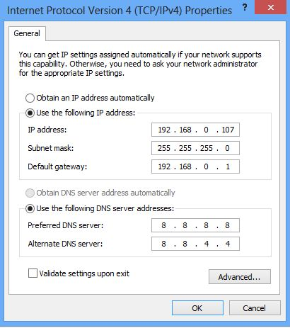

* **Xóa, di chuyển, chỉnh sửa file hoặc folder được Windows bảo vệ**: nhắp phải chuột vào file đó, chọn Properties, Security, Chọn Users…, chọn Edit, Stick tất cả các mục bên phần Allow.
* **Menu Start**: để xóa bỏ Menustart (chỉ nên làm nếu bạn dùng màn hình cảm ứng), vào Control Panel, Programs and Features, nhắp phải chuột vào Classic Shell, chọn Uninstall. **Để vào Classic Shell**: Giữ Sift + Click phải chuột vào MenuStart, chọn Setting. Để vào MenuStart mặc định của Win: Giữ Shift+Click trái chuột vào MenuStart.

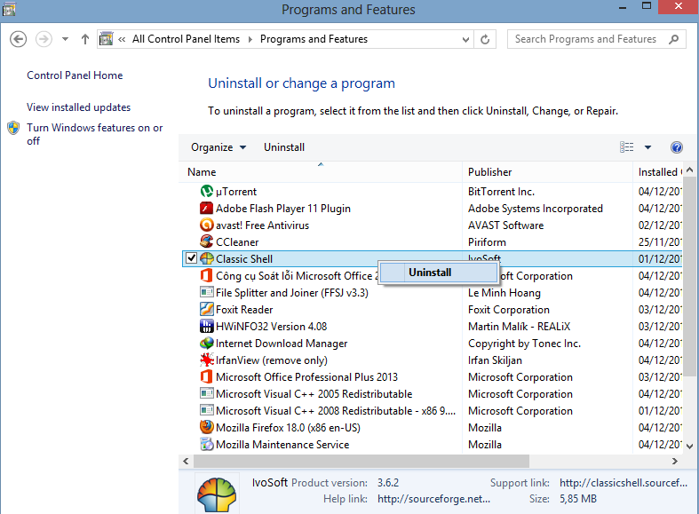

* **Tìm driver:** Dùng 3DP chip để tìm driver online bị thiếu (nếu có) hoặc update driver (nếu muốn). Nếu vẫn thiếu dùng thêm Hwinfo để tìm. Nếu tìm vẫn không được thì bạn vào StartMenu, chạy Hwinfo, rồi xem tên thiết bị của máy bạn là gì, ví dụ thấy mainboard ghi là Asus 305 thì vào Google tìm Asus 305, rồi vào trang chủ Asus, tiếp đó tải driver cần tìm nằm trong mainboard về (bạn nhớ là driver sound, video, card LAN đều nằm trong mainboard nên chỉ cần tìm ra tên mainboard là dễ dàng tìm các driver còn lại). (Chú ý: để đỡ phải gõ lại tên thiết bị phần cứng trong Hwinfo bạn chỉ cần nhắp phải chuột vào dòng Hwinfo tìm thấy tên thiết bị rồi chọn mục Copy Result, vào Google, paste ra rồi ấn nút tìm. Còn nếu sót quá nhiều driver thì bạn tải bộ Wan Driver 5.27 (hiện là bộ mới nhất kích chơn 1 GB) về và chạy nó để tìm driver. Để tải bộ Wan Driver mới nhất bạn vào google.com tìm từ khóa Wan Driver. Nếu vẫn không tìm được thì phải chờ nhà sản xuất phần cứng phát hành driver cho Win10.
* **Cài chương trình, chạy các file hệ điều hành cũ** trong Windows 10 x64: Bạn có 1 số game CF, Dota, hoặc chương trình nào đó chỉ chạy được trong Windows 7, XP 32bit bạn sẽ nghĩ là nó không chạy được trong Win8 64 bit. Có thể hoàn toàn chạy được các chương trình này bằng cách như sau: nhắp phải chuột vào tên chương trình hoặc file setup.exe chọn properties, compatibility, dưới mục compatibility mode chọn hệ điều hành cũ đã chạy: Windows 7, hoặc Windows XP …, cẩn thận thì chọn thêm dòng Run this program as an administrator, chọn OK, rồi bạn chạy chương trình sẽ thành công.
* **Không cài được hoặc không chạy được 1 chương trình trong Windows 10:** Vấn đề này không phải do Windows 10 mà do các nhà viết chương trình chưa sửa chương trình, bạn phải chờ.
* **Việc share trong mạng LAN** nếu không thành công là do máy đích (máy không cài ghost) đặt thông số chưa đúng.
* **Nếu cài Antivirus khác** bạn cho vào danh sách loại trừ không quét folder sau (để không mất crack Win): C:\Program Files\KMSpico và file C:\Windows\SECOH-QAD.exe
* **Gõ tiếng Việt:** Nếu không gõ được tiếng Việt trong 1 số ứng dụng thì bạn thoát Unikey và chạy lại Unikey với quyền Administrator.
* **Lời cuối:** Bản ghost này mình post chủ yếu ở 2 diễn đàn: <http://www.vn-zoom.com/f314/> và <http://www.ghostviet.com/> sẽ trả lời các thắc mắc của các bạn ở đó
* Tác giả bản ghost: meigyoku